МИНОБРНАУКИ РОССИИ
Санкт-Петербургский государственный
электротехнический университет
«ЛЭТИ» им. В.И. Ульянова (Ленина)
Кафедра МО ЭВМ

отчет
по лабораторной работе №3
по дисциплине «Операционные системы»
Тема: «Исследование организации управления основной памятью»

Студентка гр. 6383 |  | Михеева Е.Е.
Преподаватель |  | Губкин А. Ф.

Санкт-Петербург
2018
Цель работы.
Для исследования организации управления памятью необходимо ориентироваться на тип основной памяти, реализованный в компьютере и способ организации, принятый в ОС. В лабораторной работе рассматривается нестраничная память и способ управления динамическими разделами. Для реализации управления памятью в этом случае строится список занятых и свободных участков памяти. Функции ядра, обеспечивающие управление основной памятью, просматривают и преобразуют этот список.
В лабораторной работе исследуются структуры данных и работа функций управления памятью ядра операционной системы.

Основные теоретические положения.
Учет занятой и свободной памяти ведется при помощи списка блоков управления памятью MCB (Memory Control Block). MCB занимает 16 байт (параграф) и располагается всегда с адреса кратного 16 (адрес сегмента ОП) и находится в адресном пространстве непосредственно перед тем участком памяти, которым он управляет.
MCB имеет следующую структуру:
Смещение | Длина поля (байт) | Содержимое поля
00h | 1 | тип MCB:  5Ah, если последний в списке,  4Dh, если не последний
01h | 2 | Сегментный адрес PSP владельца участка памяти, либо  0000h - свободный участок,  0006h - участок принадлежит драйверу  OS XMS UMB  0007h - участок является исключенной верхней памятью драйверов  0008h - участок принадлежит MS DOS  FFFAh - участок занят управляющим блоком 386MAX UMB  FFFDh - участок заблокирован 386MAX  FFFEh - участок принадлежит 386MAX UMB
03h | 2 | Размер участка в параграфах
05h | 3 | Зарезервирован
08h | 8 | "SC" - если участок принадлежит MS DOS, то в нем системный код  "SD" - если участок принадлежит MS DOS, то в нем системные данные

По сегментному адресу и размеру участка памяти, контролируемого этим MCB можно определить местоположение следующего MCB в списке.
Адрес первого MCB хранится во внутренней структуре MS DOS, называемой "List of Lists" (список списков). Доступ к указателю на эту структуру можно получить, используя функцию f52h "Get List of Lists" int 21h. В результате выполнения этой функции ES:BX будет указывать на список списков. Слово по адресу ES:[BX-2] и есть адрес самого первого MCB.
Размер расширенной памяти находится в ячейках 30h, 31h CMOS. CMOS это энергонезависимая память, в которой хранится информация о конфигурации ПЭВМ. Объем памяти составляет 64 байта. Размер расширенной памяти в Кбайтах можно определить, обращаясь к ячейкам CMOS следующим образом:
mov AL,30h ; запись адреса ячейки CMOS
out 70h,AL
in AL,71h ; чтение младшего байта
movBL,AL ; размера расширенной памяти
mov AL,31h ; запись адреса ячейки CMOS
out 70h,AL
in AL,71h ; чтение старшего байта
; размера расширенной памяти

Сведения о функциях и структурах данных управляющей программы.

Процедура | Описание
TETR_TO_HEX | Перевод десятичной цифры в код символа
BYTE_TO_HEX | Перевод байта в 16-ной с/с в символьный код
WRD_TO_HEX | Перевод слова в 16-ной с/с в символьный код
DWRD_TO_HEX | Перевод двойного слова в 16-ной с/с в символьный код
BYTE_TO_DEC | Перевод байта в 16-ной с/с в символьный код в 10-ной  с/с
PRINT | Вывод строки на экран
PRINT_SMB | Вывод символа на экран
AV_MEM | Определяет и выводит количество доступной памяти
EX_MEM | Определяет и выводит размер расширенной памяти
MCB  PRINT_MCB | Выводят на экран цепочку блоков MCB
MEM_FREE | Освобождает неиспользуемую программой память
ALLOC_MEM | Запрашивает у системы 64 Кб оперативной памяти

Ход работы.
- Результат работы программы, созданной на Шаге 1.
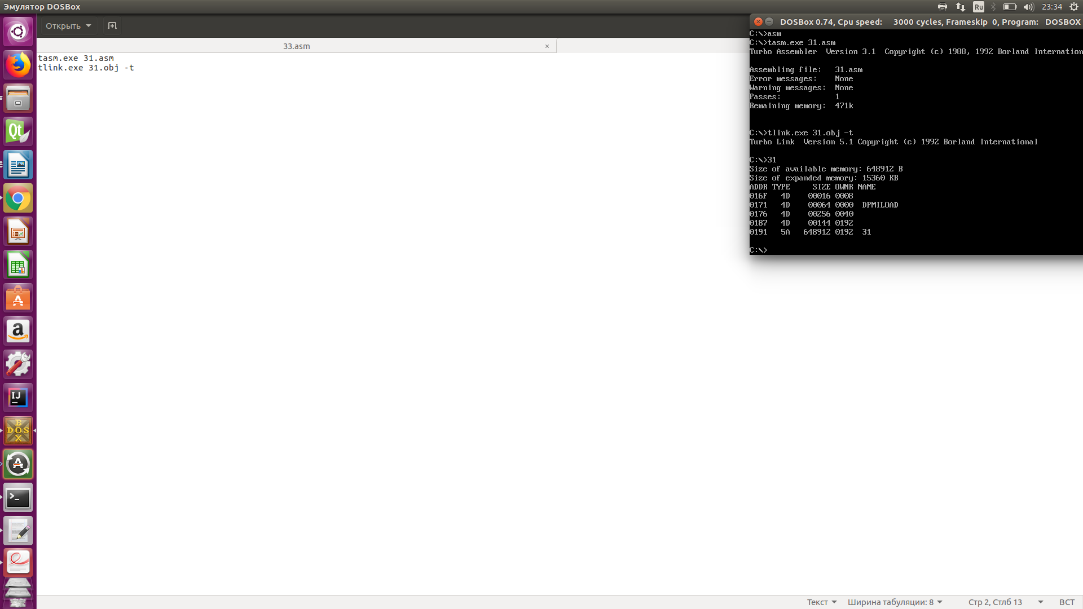
Рис. 1. 31.COM

- Результат работы программы, созданной на Шаге 2.
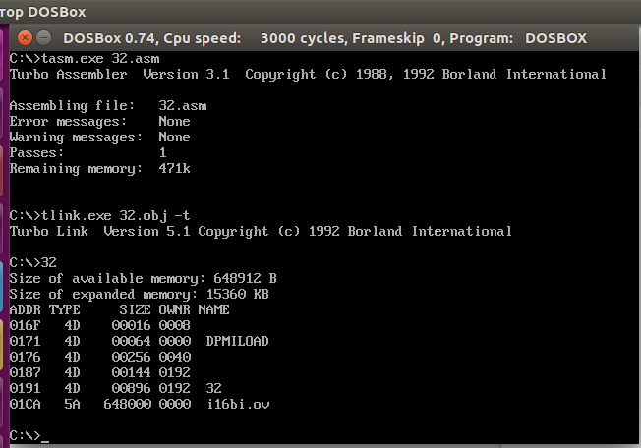
Рис. 2. 32.COM
- Результат работы программы, созданной на Шаге 3.
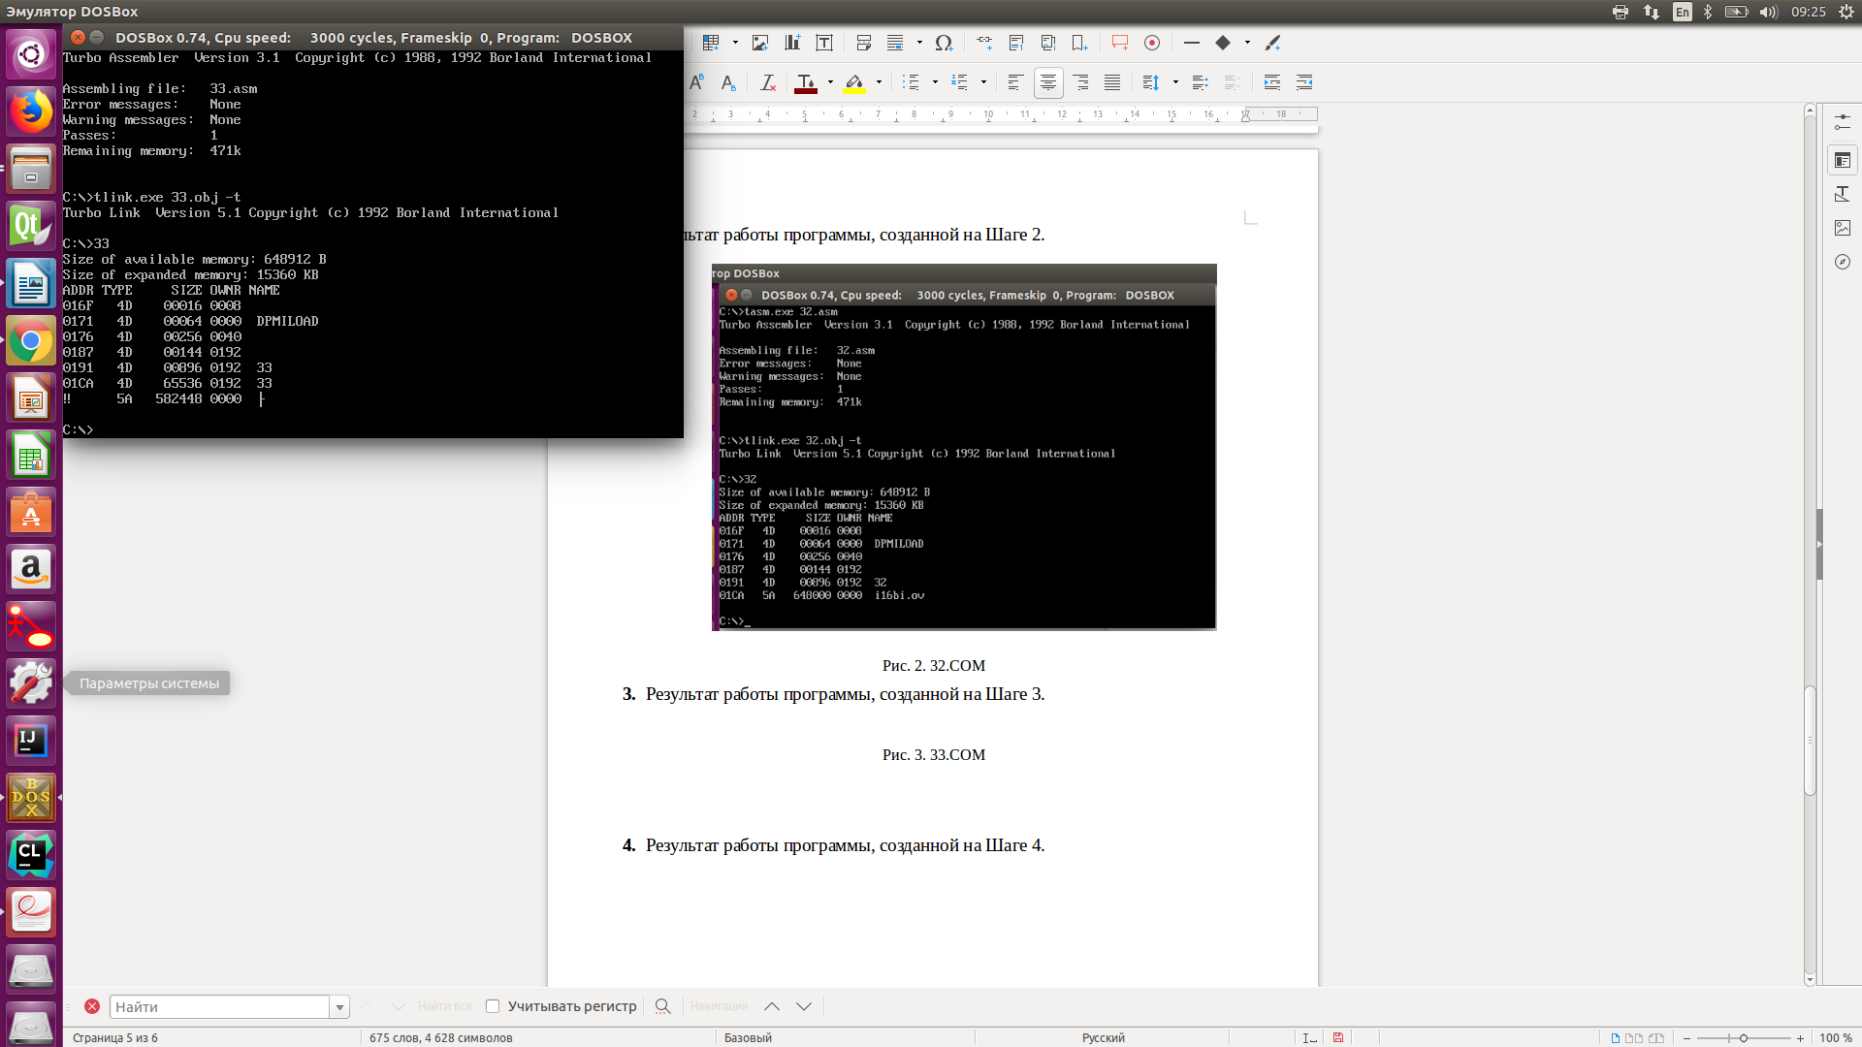
Рис. 3. 33.COM

- Результат работы программы, созданной на Шаге 4.
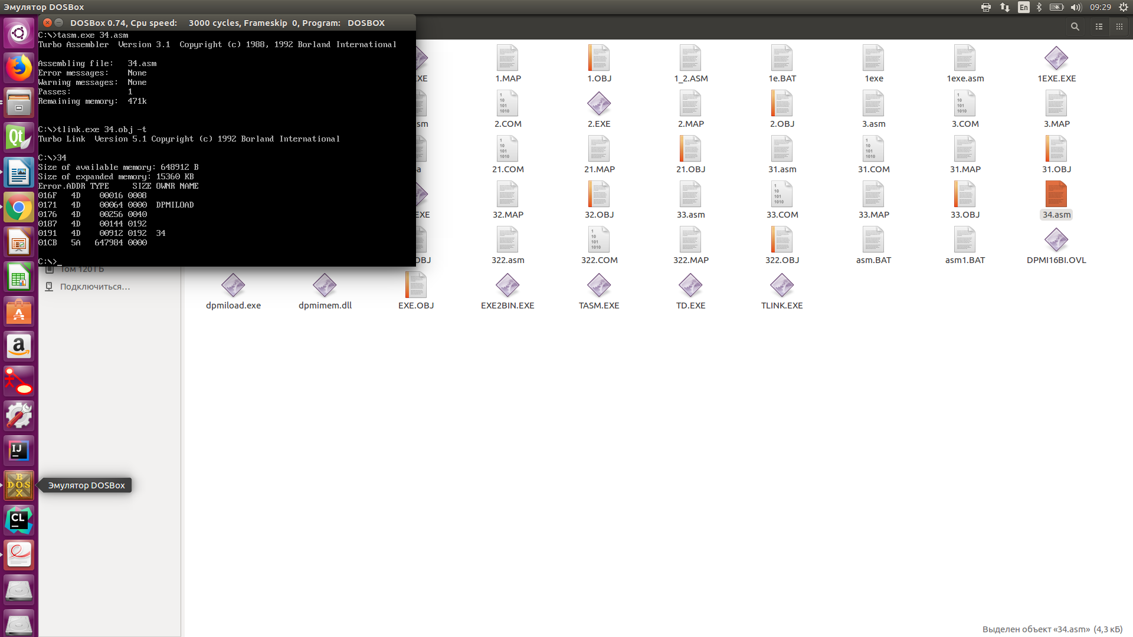

Рис. 4. 34.COM

Ответы на контрольные вопросы.
- Что означает «доступный объём памяти»?
Доступный объём памяти - это тот максимальный размер оперативной памяти, который может использовать программа
- Где MCB блок Вашей программы в списке?
1) Для программы 1 её MCB-блок – последний в списке.
2) Для программы 2 её MCB-блок – предпоследний в списке.
3) Для программы 3 её MCB-блоки – 3 и 2 с конца (3 создан при запуске программы, 2 – дан при запросе памяти; последний – свободная память).
4) Для программы 4 её MCB-блок – предпоследний в списке.

На принадлежность MCB процессу указывает поле размером 2 байта по смещению относительно блока MCB 01h.

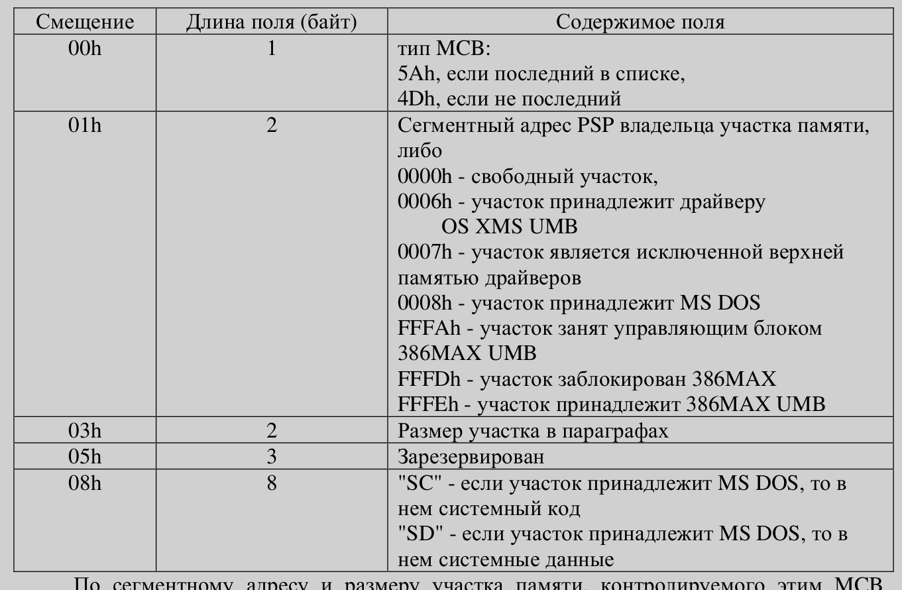

- Какой размер памяти занимает программа в каждом случае?
Шаг 1: 648912 байт;
Шаг 2: 896 байт;
Шаг 3: 65536 +912 = 66448 байт;
Шаг 4: 912 байт.

4. Чем являются 144 байта, которые находятся стабильно до MCB Вашей программы?
Остановим программу в тот момент, когда она допечатает информацию о блоке размером 144 байта.

Сейчас регистр ES указывает на начало данного блока. После смотрим на содержимое области памяти, на которую указывает регистр ES
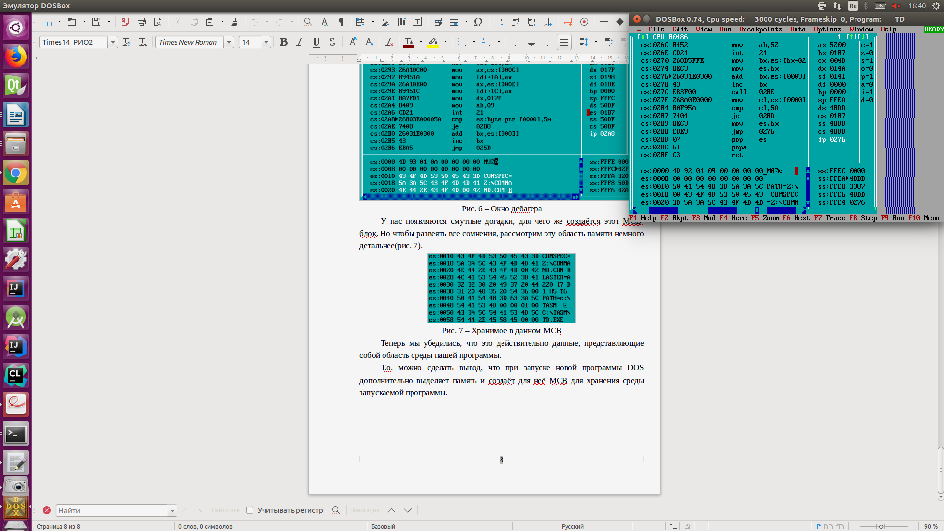

Посмотрим эту область памяти детальнее:
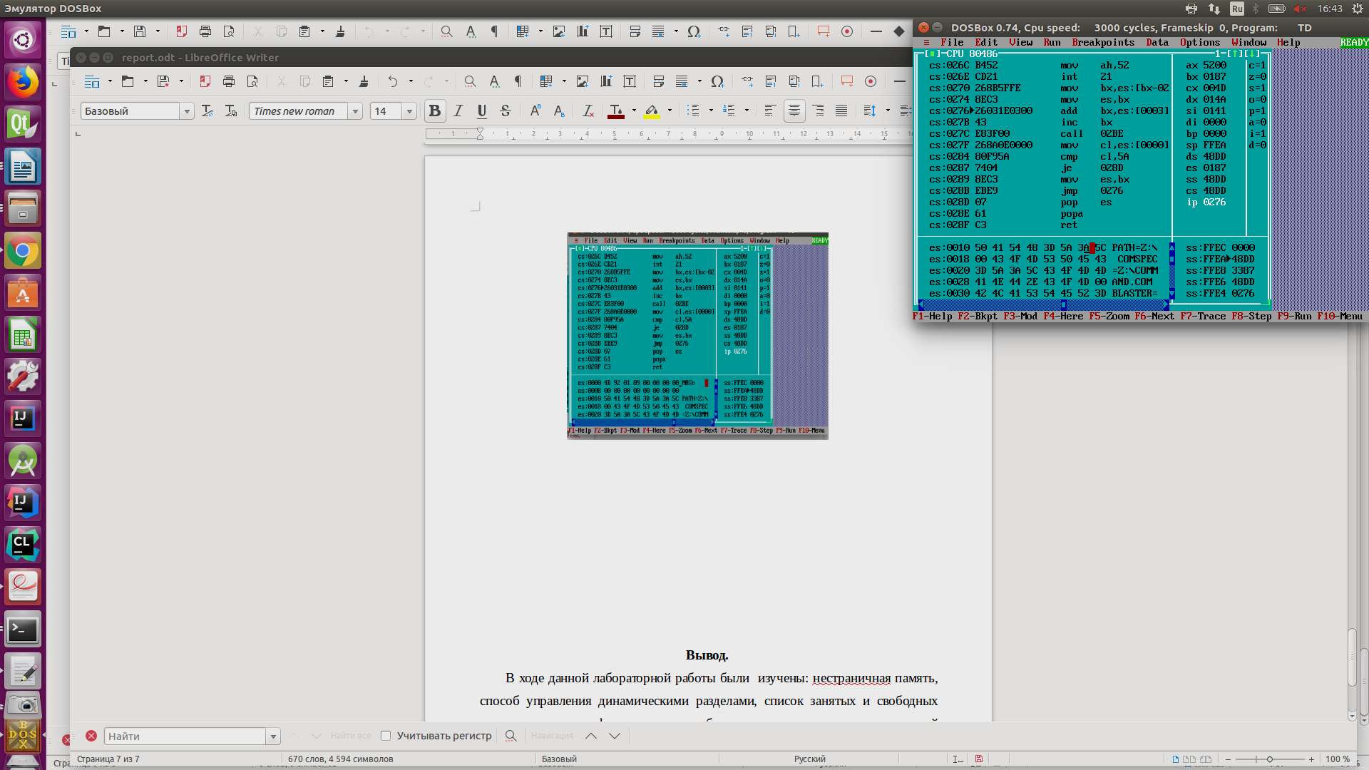

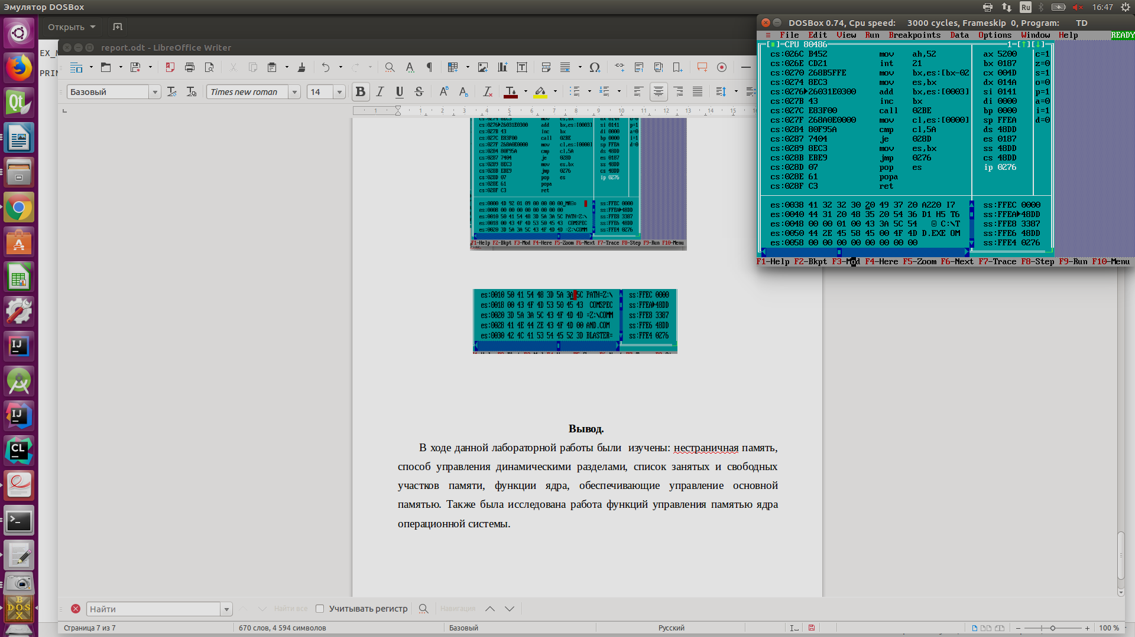

Исходя из этого можем сказать, что это данные, представляющие область среды программы.

Вывод.
В ходе данной лабораторной работы были изучены: нестраничная память, способ управления динамическими разделами, список занятых и свободных участков памяти, функции ядра, обеспечивающие управление основной памятью. Также была исследована работа функций управления памятью ядра операционной системы.

